Ventajas:

* Viola la desarticulación (La organización de la estructura)

Desventajas:

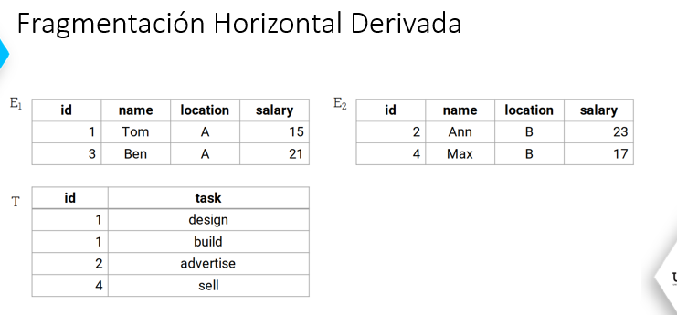

Result: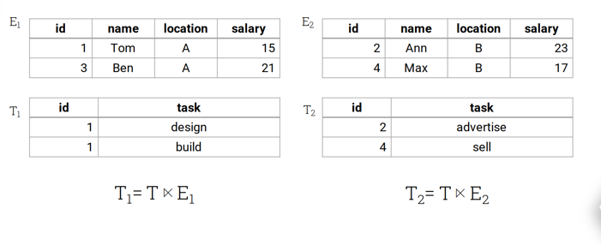

Aquí se nota la desventaja (En ambas tablas puede existir el mismo ID por lo cual podría ocasionar deterioro en la estructura) :  
